Дворянское гнездо в селе Савали
Краеведческий час с медиа презентацией для уч-ся 5-8 кл.

Составитель: Мартынова Н. Г., библиотекарь Савальской СБФ – центра экологической информации МКУК Малмыжская ЦБС

Я люблю этот ветхо-богатый,
Опустелый помещичий дом,
Окружённый гирляндою статуй,
Обрамлённый зелёным прудом…
Я люблю это таинство рода,
Дух семьи, продолжающий жить,
Заставляющий сердце народа
С красотою былого дружить.
С. Копыткин. 1915 г.

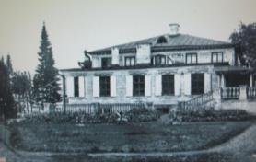

Русские дворянские усадьбы – явление удивительное. Они стоят того, чтобы о них помнили. Уникальный уголок Малмыжской земли – Савальское поместье. Оно представляло собой классическую дворянскую усадьбу. В ней был Главный дом для господ, жильё для слуг, управляющего и всякие хозяйственные постройки. Рядом был разбит уникальный пейзажный парк на английский манер для прогулок, в том числе и конных, посажен сад, ягодники и оранжерея.

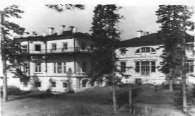

Если бы мы заглянули в Савальское поместье в начале XIX века, мы не узнали бы его. Восточная, деревянная половина барского дома со сквозным залом и верандами построена в редчайшем стиле усадебного зодчества. Построен он был 1816-1820 годах надворной советницей и офицерской вдовой Софьей Овцыной. Полукруглые окна в верхней части фасада, характерные наличники (отсутствие колонн), типичная балюстрада – терраса выдают стиль Луи XVI. В этом же стиле и парк, хотя искусственный курган по преданию, насыпан пленными французами ещё в 1812 году. Церковь, выдержанная в стиле классицизма, построена в 1827 году.
В саду Овцыной была оранжерея, в которой росли виноград, персики и другие фрукты. На границе усадьбы и церковной ограды перед самым алтарём был искусственный грот весь выложенный цветными уральскими камнями, по преданию в нём была похоронена одна из прежних помещиц, которая утопилась в Шошме, вследствие несчастной любви. Ей изменял горячо любимый муж. Эту же личность считают за «Белую Даму» – привидение, которое временами появляется в барском доме.
В родословной владельцев савальского имения, первое упоминание о котором встречается в документах 1648 года, обнаруживается масса интересных фактов. В то время оно принадлежало Даниле Васильевичу Семичеву, сыну дворянина Василия Леонтьевича Семичева, бывшего в 1645-1647 годах малмыжским воеводой. Единственным наследником Данилы Семичева был сын Никита, который в 1703 году построил в селе церковь Казанской Божьей Матери. Со смертью Никиты род Семичевых прервался, а Савали перешли по наследству к их родственникам Кудрявцевым.
Родоначальником Кудрявцевых был Борис Кудрявцев, живший в конце 16 века. Сведений о нём не осталось. Его внук Никита Алфёрович выслужился до должности сначала второго, затем первого воеводы Казани. При учреждении губернии был назначен комендантом города, затем заведующим корабельными лесами всего Поволжья, вице – губернатором и, наконец, главным кораблестроителем. Сын Никиты Алфёровича – Нефёд (Мефодий) Никитич в 1709 году в чине поручика принимал участие в Полтавской битве, а в 1722 году – в Персидском походе. После отставки отца, будучи уже полковником, занял место вице-губернатора Казани. Однако не сошёлся характерами с губернатором А. П. Волынским и был назначен обер-комиссаром адмиралтейства и произведён в бригадиры. Выйдя в 1740 году в отставку в чине генерал-майора, поселился в своём родовом имении Каймарак и вскоре прославился как радушный гостеприимный хозяин. В 1767 году Казань посетила Екатерина Вторая, и Нефёд Никитич, представленный ей в числе прочих, подарил императрице превосходных вороных коней. В 1774 году Казань захватили пугачёвцы. Кудрявцев не мог принимать личное участие в обороне города и направил в полк своего сына Якова. 12 июля Казань пала, а старик Кудрявцев, укрывшийся в монастыре, был убит на паперти церкви Николы Тульского, где молился перед распятием. Кто знает, не стала ли известна эта история А. С. Пушкину, когда он проезжал через Казань, собирая материалы для книги о Пугачёве.
Именно Нефёд Никитич в 1726 году отдал имение Савали в приданое своей дочери Анастасии, которая вышла замуж за Алексея Татищева.
Алексей Данилович Татищев, начав службу в Преображенском полку, в 1718 году был сделан денщиком Петра Первого и служил царю до самой его смерти. Все последующие правители осыпали его милостями. Екатерина Первая произвела в камер-юнкеры. Анна Иоанновна приблизила ко двору, при ней Татищев выступил инициатором постройки знаменитого «Ледяного дома». Елизавета Петровна пожаловала Алексею Даниловичу орден Александра Невского и назначила его генерал-полицмейстером, т. е. главой всей полиции в государстве. Он подчинялся непосредственно императрице, и даже Сенат не мог ему приказывать.

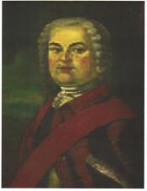
Алексей Данилович Татищев

Находясь на этой должности, Татищев так решительно боролся с разбоем и воровством, что его усердие щедро вознаградили: ему был подарен дом в Петербурге и присвоено звание генерал-аншефа. Дочь Татищева была любимой фрейлиной Елизаветы и вышла замуж за графа П. И. Панина, видного политического деятеля.
После смерти Алексея Даниловича его имение Савали перешло сыну Петру. Пётр родился в 1730 году, тоже служил в Преображенском полку. А в 1761 году вышел в отставку в чине секунд-майора. Его считали одним из наиболее просвещённых деятелей того времени, и он принимал участие в комиссии Уложения.
Пётр Алексеевич увлёкся идеями масонства, причём в 1783-84 гг. стоял во главе всех русских масонов. Вероятно, он организовал масонскую ложу в Казани. Благодаря ему были созданы Дружеское общество при Московском университете и Типографская компания, издававшая труды Новикова. Несомненно, Пётр Алексеевич Татищев внёс свой вклад в историю русского просвещения и русской культуры.

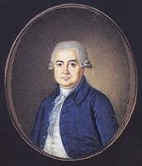
Пётр Алексеевич Татищев

У Петра Алексеевича было четверо детей: сын и три дочери. Сын, Пётр Петрович, умер ещё при жизни отца. А вот имена дочерей оказались тесно связанными с историей русской литературы.
Старшая, Анна Петровна, была поэтессой и писательницей-переводчицей. Начитанная и образованная, она считалась выдающейся женщиной. Ею в 1818 году был переведён с французского языка и издан трёхтомный роман Редклифа. Её стихотворение на смерть отца опубликовал в 1810 году «Русский вестник». Когда Анна Петровна унаследовала Савали, ей было уже пятьдесят лет. Замуж она не вышла, детей у неё не было, и в 1816 году она продала имение Софье Ивановне Овцыной.
Средняя дочь Татищева – Елизавета Петровна стала тёщей поэта-партизана, героя Отечественной войны 1812 года Дениса Давыдова.
И, наконец, младшая, Екатерина, была женой автора известных в то время исторических «Записок» Энгельгардта и тёщей русского поэта Е. А. Баратынского.
После Софьи Ивановны Овцыной, владевшей поместьем около 30 лет, его хозяевами стали потомки французских аристократов, бежавших от своей революции – де Бособры.
В 1884 году Савальское поместье купил известный на всю Россию своей вино-водочной продукцией слободской купец Иван Васильевич Александров.

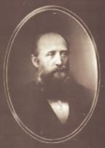
Иван Васильевич Александров

Его красоту он не мог не заметить и не оценить. Александров и его семья лелеяли и обустраивали парк, поддерживая в нём благородство идей, заложенных ещё в 18 веке.

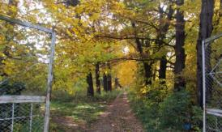
Фото А. И. Лоншакова
После революции 1917 года в помещичьей усадьбе расположился Савальский сельскохозяйственный техникум.

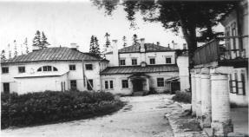

После переезда техникума в другое здание комплекс помещичьей усадьбы пришёл в запустение.
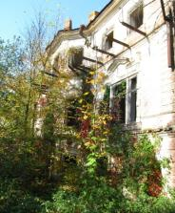
Фото А. И. Лоншакова

В тени деревьев вековых, меж сосен, стройных и высоких,
Стоит – мертвец среди живых,
дом барский мрачно одинокий.
Хранитель памяти веков, преданий старины,
Сокрытых сотнями оков от глаз людей в стенах высоких.
Но вторгнись в сумрачный покой,
и призрак руку вдруг протянет,
Всё оживёт и за собой в воспоминания поманит!
Туда, где чья-то жизнь текла,
где звонкий смех и детский плач,
Интриги, танцы на балах, любовь и горечь неудач!
Туда, где парк своей красой в былом величии пленял,
И ветр густых деревьев кроны, играючи, легко качал.
Где тополиные аллеи дарили тень в полдневный зной,
И звуки соловьиных трелей не нарушали твой покой.
Там меж дерев фонтан журчал,
шепчась с листвой склонённой низко,
И брызгами воды сверкал, прохладной и хрустально чистой!
Там ветви вишен укрывали в саду скамью и сердца два,
Что в унисон всегда звучали, друг друга, видевши едва!
Всё в прошлом! Это только сон!
Во тьме ночной, в глухом затишье
Всё замерло, а старый дом живёт и полной грудью дышит!
Но, лишь лучи коснуться крыш, он примет вид несчастный,
И с грустью на него глядишь, на образ некогда прекрасный!
А. В. Кулапина. 2007 год

